**自然エネルギー：太陽光発電は2円程度の引き下げに、2017年度の買取価格 (2/3)**

**[**[石田雅也](http://www.itmedia.co.jp/author/172415/)，**スマートジャパン]**

|  |  |  |  |  |  |  |  |
| --- | --- | --- | --- | --- | --- | --- | --- |
| [見る](https://twitter.com/search?q=http://www.itmedia.co.jp/smartjapan/articles/1611/04/news024.html) |  |  |  |  |  | [**通知**](javascript:void(0);) | [**印刷／PDF**](https://id.itmedia.jp/isentry/contents?sc=ef32cc5c2b7c62093d3ec4844b36a02b08bb83eee2efa6b6b5e85ad605790192&lc=00037f39cf870a1f49129f9c82d935665d352ffd25ea3296208f6f7b16fd654f&return_url=http://ids.itmedia.jp/print/smartjapan/articles/1611/04/news024_2.html&encoding=shift_jis&ac=e8cb9106baa7e37eb9feb877b9f0a27ddaf48b95ba02da49cbb3a8247ee7fec4&cr=e9fd42802bc22856808963077023568339063544b05e5a8646e62c02a898e0fd) |

[**前のページへ**](http://www.itmedia.co.jp/smartjapan/articles/1611/04/news024.html) [**1**](http://www.itmedia.co.jp/smartjapan/articles/1611/04/news024.html)|**2**|[**3**](http://www.itmedia.co.jp/smartjapan/articles/1611/04/news024_3.html) [**次のページへ**](http://www.itmedia.co.jp/smartjapan/articles/1611/04/news024_3.html)

**住宅用にもトップランナー方式を適用**

　住宅用の太陽光発電の買取価格は事業用よりも高く、2016年度は31～33円である（出力制御対応機器の有無による）。これを2019年度に24円程度まで低下させることが目標だが、買取価格を左右するシステム費用は直近の1年間で1.2万円/kWしか下がっていない（図6）。この程度だと買取価格は1円の引き下げが限度である。

[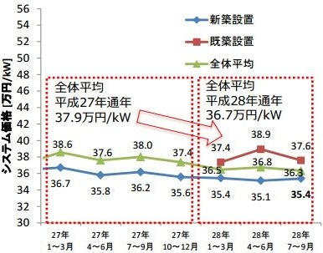](http://image.itmedia.co.jp/l/im/smartjapan/articles/1611/04/l_kaitori3_sj.jpg)**図6　住宅用の太陽光発電のシステム費用（画像をクリックすると2011年から表示）。出典：資源エネルギー庁**

　そこで政府が検討しているのは、事業用の太陽光発電で採用しているトップランナー方式の導入だ。上位25％のシステム費用は平均値と比べて4万円/kW以上も安くなっている（図7）。2019年の目標を達成するためにはシステム費用を30万円/kWまで下げる必要があるが、その水準に近づく。

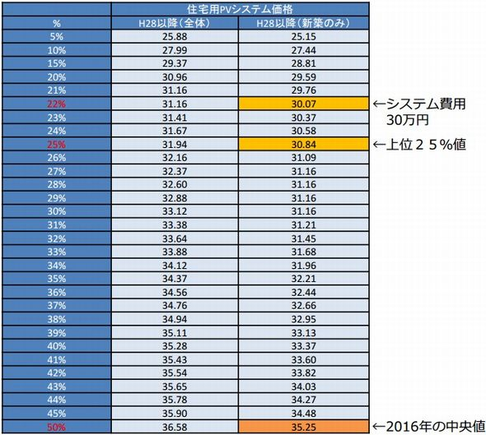**図7　システム費用の水準（上位50％）。単位：万円/kW。出典：資源エネルギー庁**

　住宅用の買取価格は2017年度から数年先の低減スケジュールを示すことになっているため、トップランナー方式と組み合わせて2019年度に24円程度まで引き下げる案が有力である。買取価格が24円になると、家庭用の電気料金の水準と同等になって自家消費が増えていく。

　直近では設備利用率に大きな変化は見られない（図8）。ただし今後は住宅用でも過積載の傾向が進むことは確実である。システム費用がさほど低下しなくても、過積載によって設備利用率が上昇すれば、買取価格を下げても導入メリットは変わらない。

